KnowledgeOS 建模助手使用指导书
适用版本 4.0.0 指导书版本 1.0 2026年10月12日
这份指导书帮助业务专家、本体维护人员和审核人完成概念建模、术语维护、标准导出及人机协作。第一次使用时，先按照第01至第07节建立一个“检验报告”概念；高级 Agent 操作可稍后阅读。
建模助手的普通表单采用确定性模板生成草稿。外部大模型或 Agent 可通过导出的请求或 API 提出概念、属性和关系变更，服务端仍执行校验与治理。

一次完整操作的顺序
登录 → 打开结构白板 → 填写对象 → 检查草稿 → 提交审核 → 独立审核人批准 → 发布人应用到真源 → 验证发布。

按需要选择阅读路线
你要完成的事 | 阅读位置
第一次建立业务概念 | 第01至第07节
统一名称和别名 | 第08节
让外部 Agent 参与建模 | 第09至第11节
一次审核多项变更 | 第12和第13节
检查或导出标准格式 | 第14节
解决卡住的问题 | 第15和第16节
通过接口接入工具 | 第17节

角色与权限
提案人需要 propose 权限；审核人需要 review 权限；应用与发布需要 publish 权限。只读检查和导出需要 read 权限。助手生成的本体和术语提案为高风险，须由提案人以外的身份审核。
截图中的 local:admin 和 local:reviewer 为隔离演示身份。正式环境使用管理员分配的个人访问凭证。所有教学样例均在独立演示工作区执行。

01 登录并打开建模助手
1. 打开工作台，通常为 http://127.0.0.1:5173；部署环境使用团队提供的网址。点击右上角“登录”。
2. 输入个人访问凭证并登录。看到账户名称和“已连接”后，进入“结构白板”。
3. 点击白板工具栏的“建模助手”。窄屏可能仅显示带问号的图标；移动布局的主导航位于页面下方。
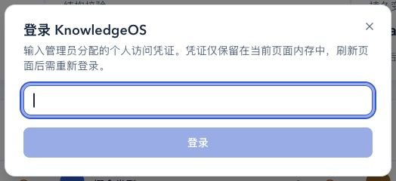
图1 登录窗口不保存凭证，刷新页面后需要重新登录
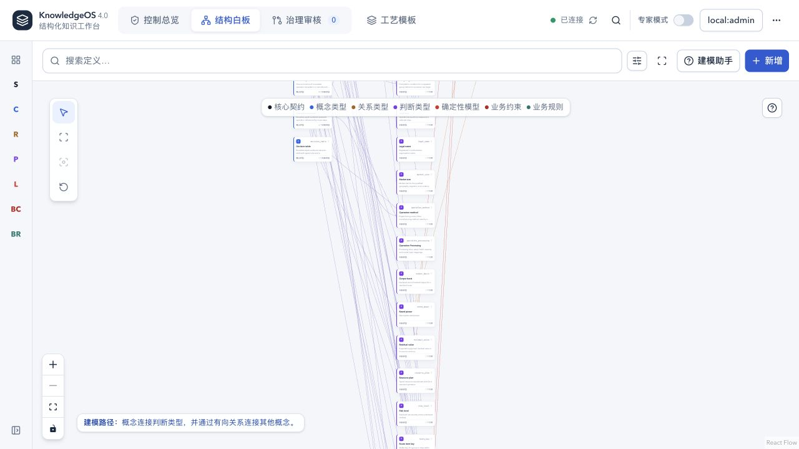
图2 建模助手位于结构白板工具栏右侧
助手包含“辅助建模”“业务术语”“检查与导出”三个面板。后端连接失败时，先恢复连接再提交。表单和未提交的检查结果保留于当前页面，刷新可能丢失；已提交的 ChangeSet 会持久保存。

02 填写一个新的业务概念
示例目标是定义“检验报告”这一对象类型，不录入某一张报告的真实业务数据。
1. 对象名称填写“检验报告”。在“它表示什么？”中写明含义和适用范围。
2. 在属性查找框输入 summary，勾选 Summary summary。勾选已有属性只建立绑定。
3. 变更原因填写“统一质量检验信息的建模方式”。确认输入后，点击“检查草稿”。
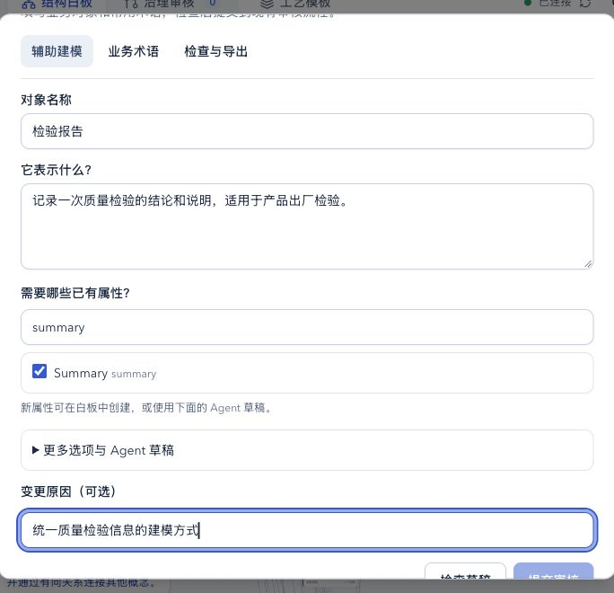
图3 用自然语言说明业务含义，并选择已注册的 summary 属性
本例说明：记录一次质量检验的结论和说明，适用于产品出厂检验。普通表单创建的属性绑定默认可选，基数继承已有谓词定义。

03 字段填写规则与建模边界
字段 | 怎样填写及实际作用
对象名称 | 必填。用业务熟悉的名称，例如“检验报告”。中文名称可以自动生成稳定 ID。
它表示什么 | 必填。说明对象类型、用途和适用范围，避免只写名称或一条真实记录。
已有属性 | 可不选，也可多选。列表只显示 active 的已注册谓词；新属性要在白板创建或交由 Agent 提出。
查找属性 | 按属性显示名称或 ID 查找。更改查找文字不会取消已选属性；清空搜索可查看其他属性。
变更原因 | 可选。说明维护动机。为空时系统自动生成原因；不会成为概念定义的业务事实。
稳定标识 | 位于更多选项。留空时按名称生成；自定义须以小写字母开头，后续可含小写字母、数字、下划线和短横线，最长64字符。
建模依据 | 位于更多选项。可粘贴规范或定义。未填写时，普通草稿使用名称、说明、属性组成的材料；外部 Agent 应使用明确依据。

如何写清楚定义
可采用“它是什么，记录或描述什么，适用于哪里”的句式。例如“检验报告记录一次质量检验的结论和说明，适用于产品出厂检验”。“报告123合格”是实例事实，不适合作为概念定义。

哪些修改需要白板或 Agent
普通助手表单用于新建概念。已有概念的修改、必填属性、单值或多值约束、关系端点及关系承载方式，在白板中选中定义后维护，或通过 Agent 的 update 操作提出。普通表单中指定一个已存在的概念 ID 会被拒绝。
名称是给人看的标签，稳定 ID 用于引用与标准 IRI。发布后改变业务名称通常应修改原定义的标签，保持 ID 不变；创建另一个 ID 会形成另一个概念。

04 阅读检查结果并提交审核
1. 等待“检查通过，可提交审核”。页面显示候选操作数量和参与验证的现有实体数量。
2. 展开“查看变更内容”，核对目标 ID、名称、属性绑定和来源路径。出现问题时先修改，再检查。
3. 填写或确认变更原因，点击“提交审核”。收到提交成功提示后，到“治理审核”查看记录。
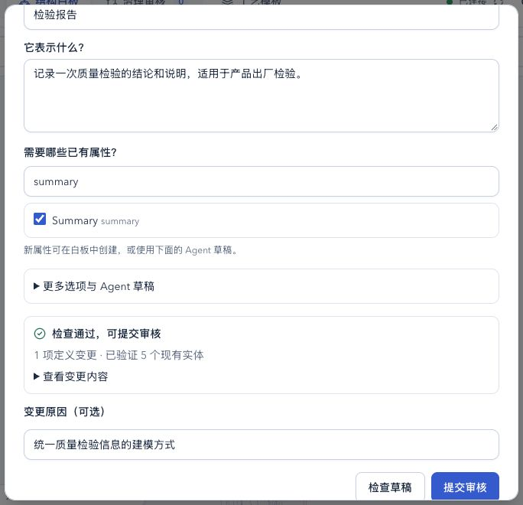
图4 检查通过后才允许提交，按钮在对话框下部
检查会在隔离环境编译候选定义、重放已保存的连接器记录，并运行配置的核心问题。它不会把候选写入当前控制源。检查通过说明候选兼容已有契约和数据，业务定义仍需人工判断。
修改名称、说明、稳定 ID、建模依据或属性选择后，旧检查结果会失效。重新检查后再提交。对话框可滚动，窄屏上的原因和提交按钮可能位于下方。

05 独立审核人检查提案
1. 审核人登录自己的账户，进入“治理审核”，展开“审核队列”并选择对应记录。
2. 核对标题、变更原因、提案人、来源文件和字段差异。确认对象定义清楚，属性已经注册，变更符合业务。
3. 展开“校验与发布要求”查看限制。高风险提案不能由提案人使用同一身份批准。
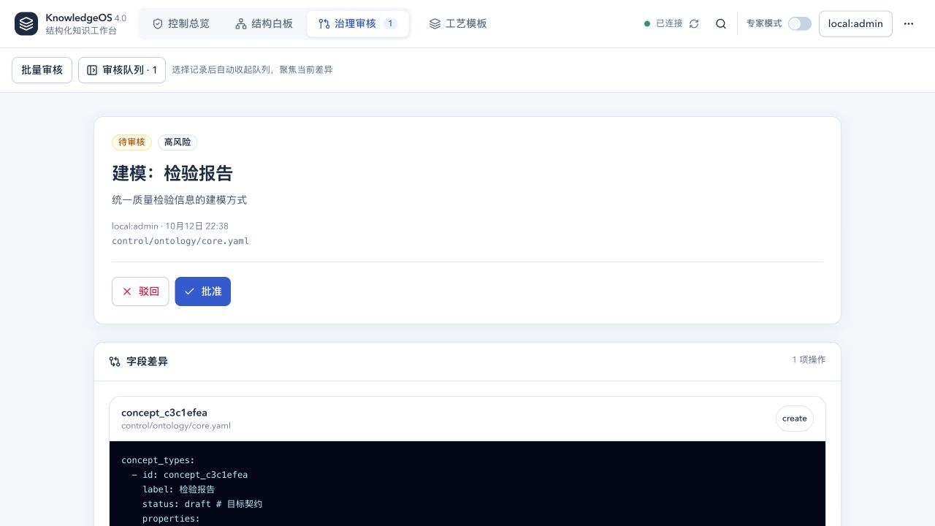
图5 待审核提案保留结构化差异，概念默认生命周期为 draft

审核决定
单项界面提供“批准”和“驳回”。当前单项按钮会记录预设审核意见；需要自己填写审核意见或选择“要求修改”时，可用第12节的批量审核窗口，仅选择这一项即可。
驳回或要求修改后，提案人根据意见修正并重新生成提案。不要把“已提议”或“待审核”当作已经改变本体真源。

06 批准后应用到真源
1. 独立审核人点击“批准”，记录变为“已批准”。审批本身尚未完成发布。
2. 具有发布权限的人员点击“应用到真源”。系统再次检查来源修订和候选影响，然后写入控制文件。
3. 应用成功后，“待验证 source revision”会自动填入 sha256 修订值；随后使用该值验证发布。
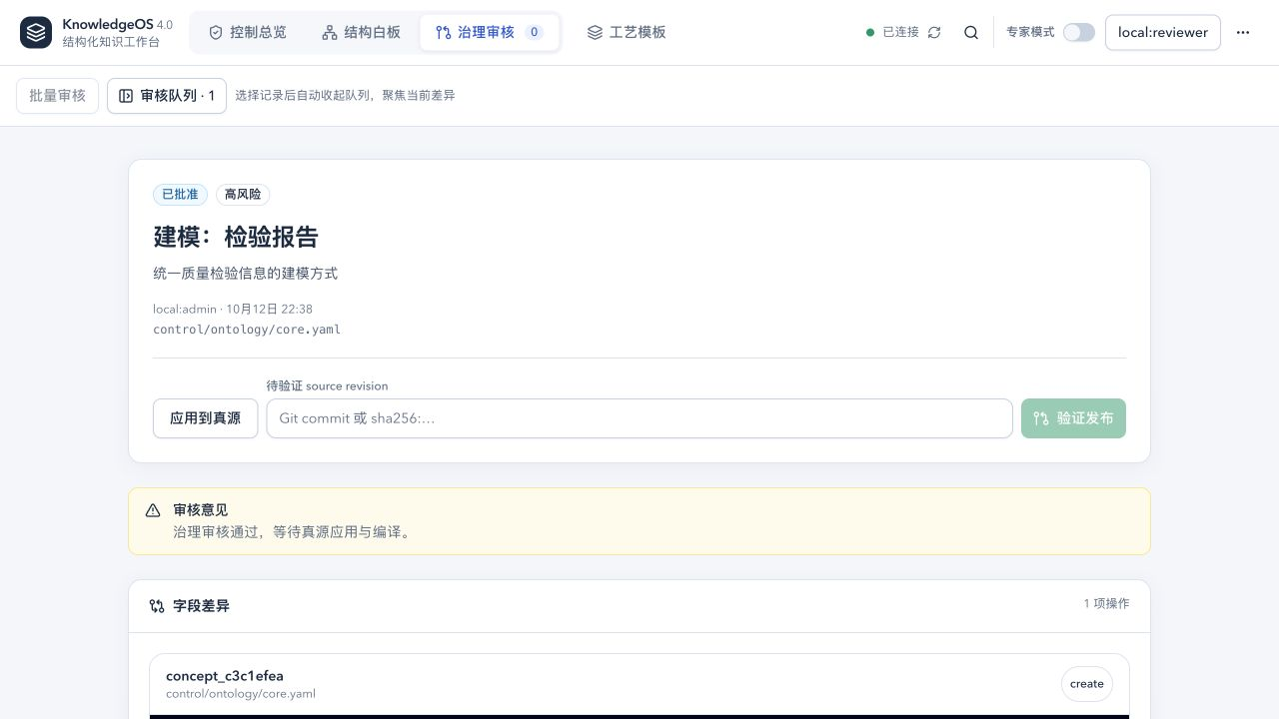
图6 已批准后出现应用到真源与验证发布入口
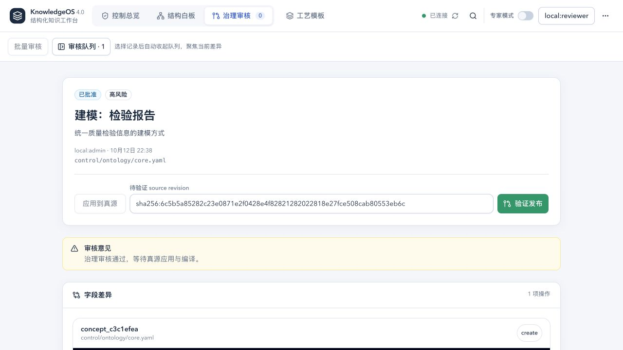
图7 应用完成后自动填入源修订值
不要随意填写一个提交号来代替当前修订。正常操作使用应用成功返回的值。若其他人改变了相关控制定义，应先同步并重新评估。

07 完成发布并检查概念生命周期
1. 保留自动填入的 source revision，点击“验证发布”。后端编译真源并登记修订。
2. 记录显示“已发布”并出现发布记录后，再到结构白板查看新概念。
3. 核对概念名称、ID和属性。需要投入正式维护时，按白板的生命周期编辑流程，将概念从 draft 调整为 active，并再次提交治理。
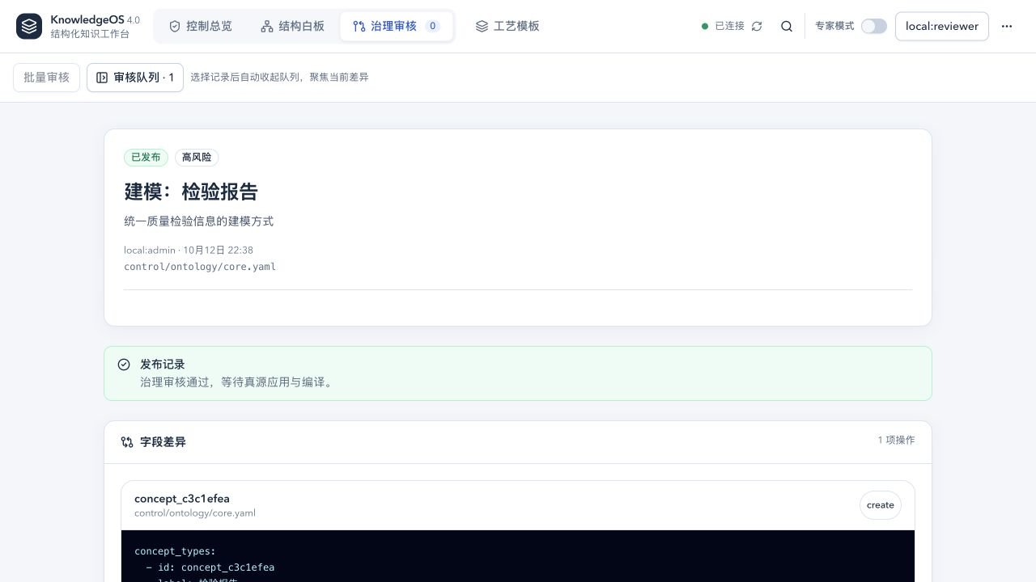
图8 变更已发布表明真源已应用并通过编译验证

两个状态要分别判断
ChangeSet 的“已发布”描述这一笔变更的治理结果。概念的 draft、active、deprecated 描述定义自身的生命周期。助手普通表单始终先生成 draft，因此创建变更发布后，概念仍可能是草稿。
在白板中选中概念，右侧“详情面板”点击“编辑”，在“生命周期”选择 active，点击“完成”。随后使用白板下方的“审核差异”，在“生成 ChangeSet”窗口填写原因并提交；再次批准、应用、验证。企业运营记录仍通过连接器进入，不因概念发布而自动创建。
当前界面的“发布记录”区域可能沿用先前审核意见。判断是否完成时，以“已发布”状态及实际源修订结果为准，不仅看这段意见文字。

08 维护业务术语
1. 打开建模助手，切换到“业务术语”。选择术语表，再选择已经注册的业务对象。
2. 填写常用名称、其他叫法和含义与适用范围。别名可用中文逗号、英文逗号、顿号或换行分隔。
3. 点击“提交术语审核”。该操作会增加词表版本并形成高风险提案；批准、应用、发布步骤与本体提案相同。
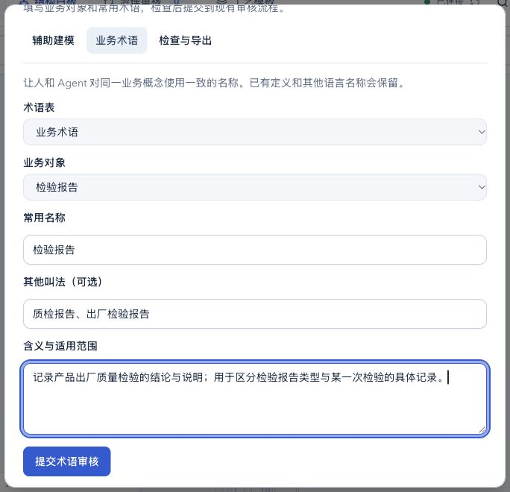
图9 为检验报告建立常用名称和两个别名
示例常用名称为“检验报告”，别名为“质检报告、出厂检验报告”。定义说明它是一种产品出厂检验报告类型。新建概念须先应用到真源并同步，才能在业务对象列表中选择。
维护术语保留同一条目中的其他语言名称和词表中的其他条目。常用名称、别名不改变本体概念 ID，也不自动建立两个概念等价关系。

08 业务术语的补充规则
要检查的内容 | 处理方法
名称与含义为空 | 常用名称和定义必填；补全后提交按钮才可用。
同一语言首选名称重复 | 同一词表的中文首选名称应唯一；使用更明确的名称区分不同概念。
把首选名称又写成别名 | 删除重复项，首选名称和同语种别名应不同。
找不到新对象 | 先完成本体提案的应用与发布，再同步控制面后重开助手。
提交原因需要特别说明 | 术语面板沿用辅助建模面板的可选变更原因；为空时自动生成维护原因。
切换术语表后字段为空 | 重新选择业务对象，加载该词表对应条目，再填写。
需要多语言或上位术语关系 | 当前普通面板编辑中文名称、别名和定义；完整语言标签、broader、scope_note、close_matches 由维护人员在版本化词表中维护。

用术语统一表达
一个本体概念可关联一个术语条目：中文首选名称供业务人员使用，别名记录常见叫法，定义解释含义。SKOS条目与本体类的标准 IRI 分开保存，关联并不意味着类、实例或外部术语完全相同。

修改提交之后
审核中心的术语提案显示完整词表变更。审核人应特别核对原有语言标签、其他词条和版本是否保留。批准只记录决定，仍需要发布人应用与验证。

09 导出供 Agent 使用的建模请求
需要批量建立概念、创建新属性、维护关系或修改已有定义时，可让外部 Agent 依据请求生成结构化草稿。当前普通助手不会在后台调用一个未配置的大模型。
1. 在辅助建模填入目标名称和说明，展开“更多选项与 Agent 草稿”。
2. 按需要指定稳定 ID，并粘贴完整建模依据。点击“导出 Agent 请求”，下载 knowledgeos-modeling-request.json。
3. 把完整请求交给能够理解本体建模的模型或 Agent，要求按其中 output_schema 返回 JSON。
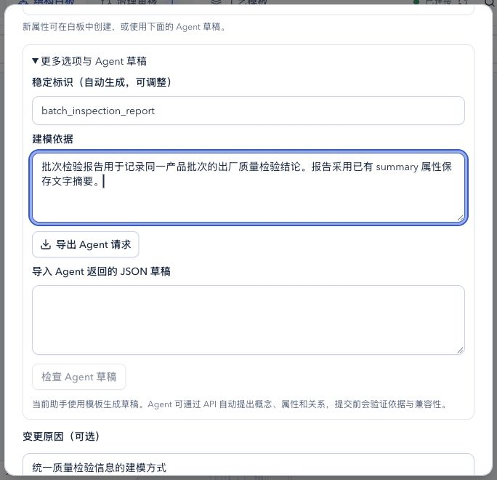
图10 更多选项包含稳定标识、建模依据与请求导出
请求包含目标、依据片段、语义契约、当前定义示例、输出格式和注册指纹。保持当前页面不刷新，便于把返回草稿导入同一份请求。

10 导入并检查 Agent 草稿
1. 从模型返回中取出纯 JSON，粘贴到“导入 Agent 返回的 JSON 草稿”。不要包含 Markdown 代码围栏、注释或前后说明。
2. 点击“检查 Agent 草稿”。服务端检查格式、请求 ID、材料引文、注册定义以及候选对现有数据的影响。
3. 看到检查通过后，核对变更内容，再点击面板下方“提交审核”。Agent 提案走同一独立审核和发布流程。
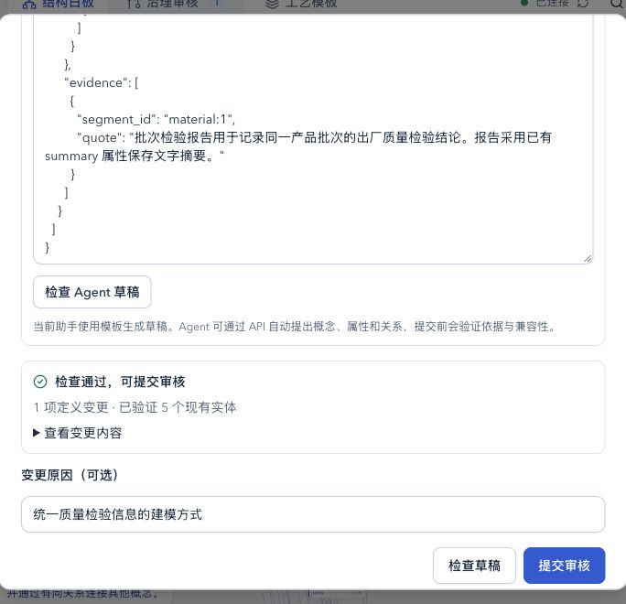
图11 Agent 返回草稿经过来源与兼容性检查后才可提交
导入模式使用“检查 Agent 草稿”。普通“检查草稿”会按当前表单重新生成模板候选，可能替换外部 Agent 的多项操作。
注册定义变化、页面刷新或建模依据调整后，请重新导出请求，并让 Agent 基于新请求返回结果。不要把旧 request_id 或旧引文直接复制到新请求。截图使用结构化返回示例验证流程，没有调用外部模型服务。

11 Agent 返回格式与可复用示例

可以提出哪些操作
每份返回支持1至20项 create、update、deprecate 操作，目标为 concept、predicate、relation。每项须引用请求中 material:1 的原文。目标和 after 中的 ID、kind 必须一致，sourcePath 必须位于对应 control 根目录。
创建概念先引用已注册谓词。创建新谓词时，必须声明值类型、基数、存储方式和完整策略契约；可以在同一批操作中先创建谓词再绑定概念。更新已有定义时，应参考 definition_examples 保留原字段并给出 before 和 after。

给外部模型的提示示例
请读取附带的 KnowledgeOS 建模请求，使用其现有定义和 output_schema。根据 segments 提出批次检验报告概念，绑定已有 summary 属性。每项操作引用材料原文，保持稳定 ID 与来源路径。仅返回 JSON 提案，不执行写入或审批。

随书示例文件
examples/modeling-material.txt 提供演示依据；examples/agent-response-template.json 提供完整的概念创建返回模板。填写同样材料并导出新请求，将模板 request_id 的占位值替换为导出请求的 request_id，然后导入检查。模板中的 batch_inspection_report 如果已存在，需要换一个新的稳定 ID，或按 update 流程修改原定义。
返回部分 | 本例内容与作用
protocol_version | knowledgeos.ontology-assist.v1
request_id | 必须复制自本次导出的请求。
operation | create；targetKind 为 concept；targetId 为 batch_inspection_report。
after | 概念名称、说明、draft 生命周期和 control/ontology/core.yaml 来源；bindings 引用 summary。
evidence | segment_id 为 material:1；quote 为材料中的完整原文或精确连续片段。

自动检查能验证引文存在、格式和兼容性，不能证明模型对业务材料的理解正确。审核人仍须判断概念边界和拟议关系。

12 选择记录并填写批量审核意见
1. 审核人进入“治理审核”，点击“批量审核”。窗口只列出已提议或待审核的记录。
2. 选择本次要处理的记录，最多50项；然后选择“批准”“要求修改”或“驳回”。
3. 填写审核意见，说明判断依据。先点击“预览 N 项”，此时尚未执行任何审核决定。
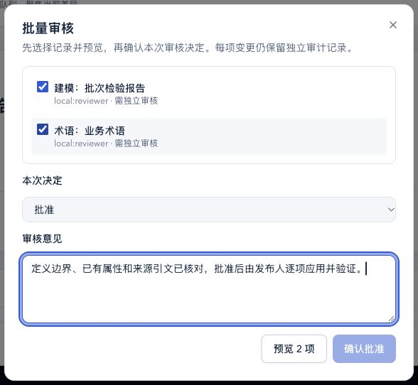
图12 两项变更被选中，审核人填写自己的判断依据
也可只选择一项，用此窗口填写个性化审核意见或记录“要求修改”。建模与术语提案仍需要独立审核；专家工艺模板继续使用单独权限与流程。

13 确认批量审核并继续发布
1. 阅读预览中的记录数量、来源与风险分组，以及逐项阻塞信息。
2. 权限和版本检查通过，并填写意见后，点击“确认批准”“确认要求修改”或“确认驳回”。
3. 确认成功后，回到队列检查每项记录的新状态。被批准的记录仍要逐项应用到真源并验证发布。
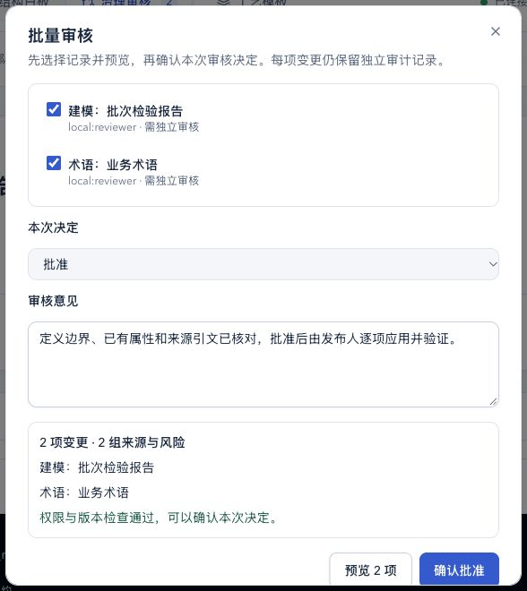
图13 预览通过后才允许确认本次批量决定
预览会绑定当前来源版本和记录版本。预览后若提案被他人审核、来源发生变化，旧确认会被拒绝；重新预览再确认。批量决定在事务内执行，一项不满足条件时不会留下半批成功。
批量审核不自动应用或发布。多份本体提案的来源相互影响时，先发布其中一份可能使另一份基线过期，需要重新生成后续提案。建议让同一组互相关联的定义进入一个 Agent 批次。

14 检查核心问题并导出标准格式
1. 在助手中切换到“检查与导出”，点击“运行兼容性检查”。
2. 阅读通过数和各个问题的结果。当前核心套件包含企业法定名称、项目包含任务、实体标识映射还原三项。
3. 按接收方需要点击“导出 JSON-LD”或“导出 Turtle”，在浏览器下载目录找到生成的文件。
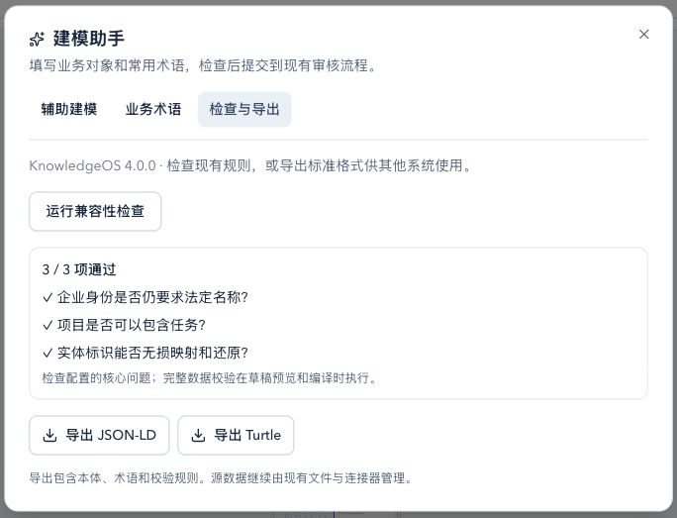
图14 核心问题检查通过，标准导出入口位于同一面板
格式 | 下载文件及用途
JSON-LD | knowledgeos-control.jsonld；适合支持 JSON-LD 的程序与语义工具。
Turtle | knowledgeos-control.ttl；适合人工阅读 RDF 文本或接入 RDF 工具。

导出包含控制面的本体、谓词与关系、术语及生成的校验 Shapes。未提交草稿和待审核提案不会写入导出。已应用而尚未验证发布的控制文件可能已被读取，因此正式对外导出宜在发布完成后进行。
3项通过只代表配置的核心问题通过；完整数据校验在草稿预览和编译时执行。此处不提供任意 RDF 导入、实体 CRUD、完整 OWL/SWRL 推理或任意 SPARQL执行。

15 按钮不可用时怎样处理
你看到的情况 | 检查与下一步
检查草稿不能点击 | 确认名称和说明非空，已登录且具有 propose 权限，并等待正在执行的动作结束。
提交审核不能点击 | 先执行相应的草稿检查。候选必须兼容；修改字段后需重查。
检查 Agent 草稿不能点击 | 先导出请求以建立当前请求，再填写 JSON 返回；页面刷新后重新导出。
提交术语审核不能点击 | 确认已加载词表、常用名称和定义非空，并具有 propose 权限。
批量审核不能点击 | 确认具有 review 权限，且存在已提议或待审核记录。
预览按钮不能点击 | 至少选择1项，最多50项；等待当前操作结束。
确认审核不能点击 | 完成预览，处理所有阻塞项，并填写审核意见。
应用到真源没有出现 | 记录必须已批准，目标来源须受当前应用机制支持，操作人需要 publish 权限。
验证发布不能点击 | 先应用到真源，取得真实 source revision；输入非空后才可验证。
导出按钮不能点击 | 确认已登录、语义摘要成功加载，并等待当前动作结束。

准备刷新页面之前
未提交的表单、外部 Agent 返回和当前请求先复制到本地文件。凭证只在页面内存中，刷新后重新登录。已提交记录到审核队列查找；出现网络超时先确认是否已提交，避免马上重建重复概念。

16 校验错误与常见误解
错误或疑问 | 原因和处理方法
该对象已存在 | 稳定 ID 已有定义。普通表单用于新建；选中原定义从白板修改，或用 Agent update。
ontology request is stale | 注册定义已变化。同步控制面，重新导出请求并重新生成返回。
request id mismatch | 返回属于另一份请求。重新核对导出的 request_id。
evidence must quote exactly | quote 不是材料的连续原文，或 segment_id 不存在。按导出的 segments 原文引用。
Agent predicate drafts require complete contracts | 新谓词缺少完整值、存储或策略配置。参考当前 predicate 示例和已注册策略补全。
候选编译失败或影响不兼容 | 候选破坏现有引用、类型、必填约束或核心问题。根据报错修正定义；必要时先安排数据迁移，再生成提案。
high-risk independent reviewer | 提案人与审核人相同。交给另一位有审核权限的人员处理。
预览或提案版本过期 | 来源或记录状态在预览后变化。同步并重新预览；本体提案基线变化时重新生成。
检查通过是否业务正确 | 检查保障规定范围内的格式、引用与兼容性；业务含义仍需审核。
术语别名是否合并实体 | 别名用于概念表达；不会把不同实体合并，也不自动建立 OWL 等价。

先分清定义和事实
“检验报告需要摘要”是建模问题；“报告123于昨天合格”是运营事实。后者由连接器采集并保留来源，不在助手中写成控制定义或企业事实 Markdown。单位、金额、工期和权限等由既有确定性代码负责计算和判断。

17 接口接入与交付检查
本节供接入外部 Agent 或工具的维护人员阅读。普通用户可直接按前面界面步骤操作。HTTP 接口使用现有 Bearer 身份，actor 和 reviewer 由服务器确定。
接口 | 用途
POST /v1/ontology/request | 准备目标与依据材料，返回请求契约。
POST /v1/ontology/preview | 检查 request 与 model_output，返回操作和影响。
POST /v1/ontology/propose | 在预览兼容后提出高风险 ChangeSet；支持 idempotency_key。
POST /v1/semantics/vocabulary/propose | 提交完整词表候选及 base_revision。
POST /v1/changesets/review-batch/preview | 传 ids 和 decision，生成批量预览。
POST /v1/changesets/review-batch | 提交预览指纹、意见和明确决定。
GET /v1/semantics/evaluate | 运行当前配置的核心问题。
GET /v1/semantics/export | 按 format=turtle 或 json-ld 导出控制图。

目标最多4000字符，依据材料最多30000字符，Agent 返回最多20项操作。接入时以当前请求携带的 output_schema 和 definition_examples 为准，不自行修改请求指纹。

完成一次建模后核对
- 审核队列中的记录已发布，发布记录和源修订可追溯。
- 白板中可以找到目标 ID，名称、说明、生命周期及属性符合预期。
- 需要统一叫法时，术语提案也已完成应用与发布。
- 标准对外交换文件从已完成发布的控制源导出。
本指导书基于 KnowledgeOS 4.0.0 的实际界面与源码 b9d7718，包含14张实操截图。截图示例在隔离工作区中执行了模板建模、Agent格式检查、术语提案、独立审核、应用、发布及批量审核；生产工作区没有新增教学提案。

